5.2.1A LU Dezimalzahlen an der Stellentafel

Thema: Dezimalzahlen an der Stellentafel darstellen, systematisch verändern und der Grösse nach ordnen.
Material evtl. Stellentafeln, Wendeplättchen (Kopiervorlage), zu ZB5 S.30
Quelle: Die Lernumgebung wird in
Hengartner, E, Hirt, U. und Wälti, B. (2006) Lernumgebungen für Rechenschwache S.87ff
ausführlich beschrieben (Aufgabenstellung, Sachanalyse, Vorgehen, Kinderdokumente, Hinweise zur Heterogenität)

Aufgabe

An der Stellentafel lassen sich Zahlen mit Plättchen darstellen, zum Beispiel 21.4  1 Wähle eine eigene Zahl und untersuche, wie viele Zahlen du neu bilden kannst, wenn du  • ein Plättchen wegnimmst  • ein Plättchen dazulegst  • ein Plättchen verschiebst  • zwei Plättchen dazulegst  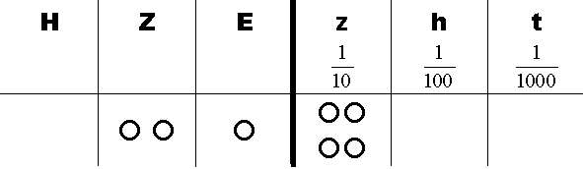  2 Wie viele Zahlen zwischen 10 und 20 kannst du mit 4 Plättchen legen? | 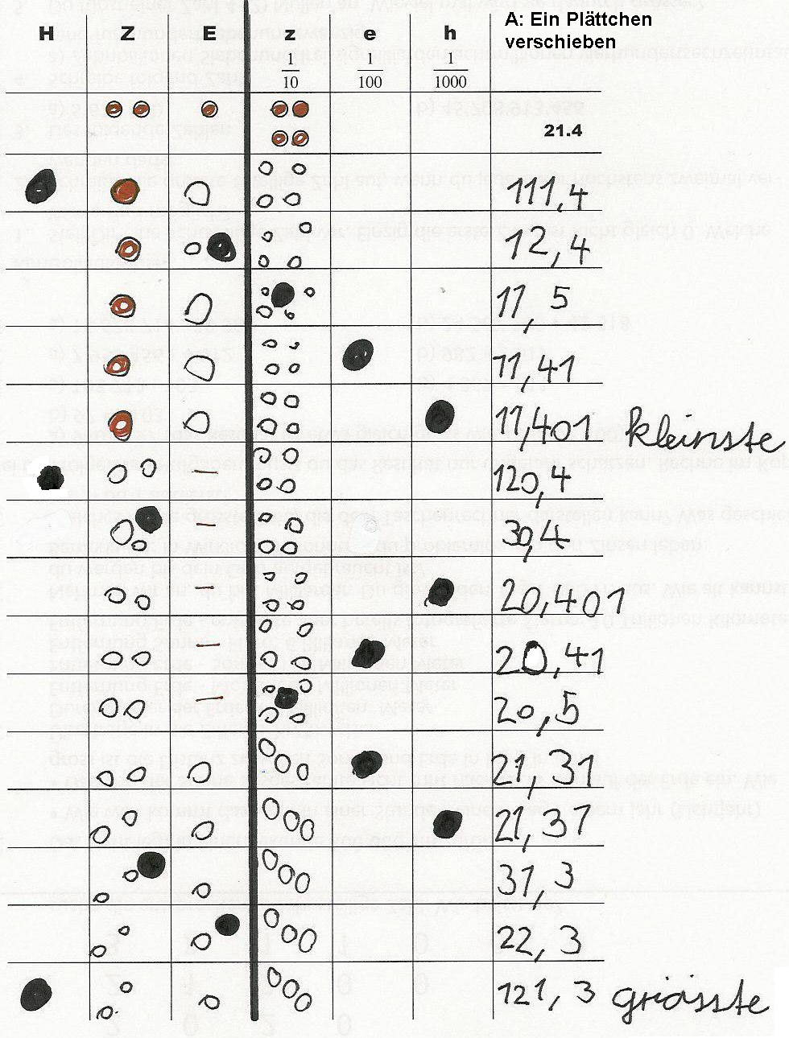
3 Partnerspiel „Zahlen raten“  A legt – für die Partnerin verdeckt – eine Zahl mit höchstens 6 Plättchen. A sagt: «Ich habe 4 Plättchen gebraucht und 3 Spalten sind besetzt».  B muss die Zahl durch Fragen herausfinden, auf welche A nur mit «ja» oder «nein» antwortet.  Im Beispiel rechts hat A die Zahl 1,12 gelegt. |  | 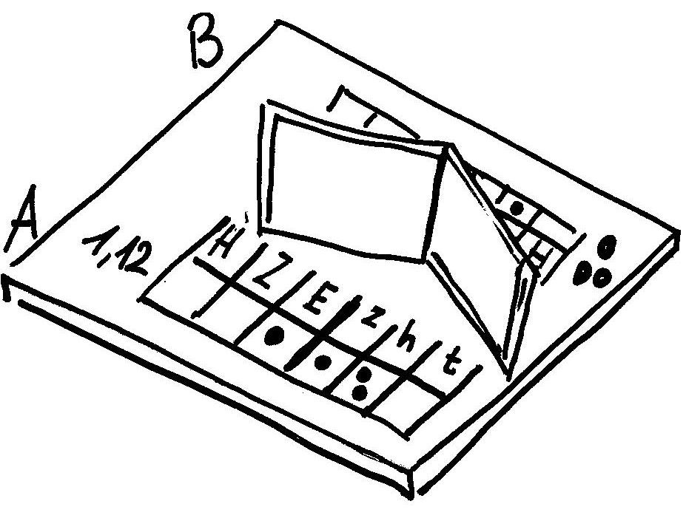

5.2.1A LU | Kriterien | n.e | e | Bemerkungen
Stellenwerttafel  Datum | A Zwei Fragestellungen zu Aufgabe 1 bearbeiten (Punkte in Stellenwerttafel eintragen und korrekt in Zahlen übersetzen).  B Zu zwei Fragestellungen zu Aufgabe 1 ausschliesslich der Bildungsregel entsprechende Zahlen finden (Lehrkraft: auf falsche Zahlen hinweisen) und jeweils mehr als die Hälfte der Möglichkeiten aufzeichnen. |  |  | Mindestanforderungen
Stellenwerttafel  Datum | +C Mindestens 10 Beispiele zu Aufgabe 2 finden. Systematik im Vorgehen erkennbar (evtl. auffordern, Vorgehen zu beschreiben).  +D Eine der beiden anspruchsvollen Fragen zu Aufgabe 1:  • Verschieben eines Plättchens (5 * Anzahl belegte Spalten, situationsabhängig) oder  • Dazulegen von zwei Plättchen (15) vollständig und korrekt beantworten. |  |  | Erweiterte Anforderungen
Stellenwerttafel  Datum | Gesamtbeurteilung | n.e. / MA / EA

